ОБҐРУНТУВАННЯ ТЕХНІЧНИХ ТА ЯКІСНИХ ХАРАКТЕРИСТИК ПРЕДМЕТА ЗАКУПІВЛІ, РОЗМІРУ БЮДЖЕТНОГО ПРИЗНАЧЕННЯ, ОЧІКУВАНОЇ ВАРТОСТІ ПРЕДМЕТА ЗАКУПІВЛІ

(відповідно до пункту 4¹ постанови КМУ від 11.10.2016 № 710 «Про ефективне використання державних коштів» (зі змінами))

1. Найменування, місцезнаходження та ідентифікаційний код замовника в Єдиному державному реєстрі юридичних осіб, фізичних осіб-підприємців та громадських формувань, його категорія: ДЕРЖАВНА УСТАНОВА "ЦЕНТР ІНФРАСТРУКТУРИ ТА ТЕХНОЛОГІЙ МІНІСТЕРСТВА ВНУТРІШНІХ СПРАВ УКРАЇНИ"; 03151, Україна, м. Київ, вул. Володимира Сікевича, 28; категорія замовника – бюджетна неприбуткова установа.

2. Назва предмета закупівлі із зазначенням коду за Єдиним закупівельним словником (у разі поділу на лоти такі відомості повинні зазначатися стосовно кожного лота) та назви відповідних класифікаторів предмета закупівлі і частин предмета закупівлі (лотів) (за наявності): Вантажний акумулятор Westa 6CT – 190 A(3) Pretty Powerful за кодом ДК 021:2015: 31430000-9 — Електричні акумулятори

3. Ідентифікатор закупівлі: — UA-2026-08-26-013245-а

4. Обґрунтування технічних та якісних характеристик предмета закупівлі: Вантажний акумулятор Westa 6CT – 190 A(3) Pretty Powerful за кодом ДК 021:2015: 31430000-9 — Електричні акумулятори

ТЕХНІЧНІ ВИМОГИ

№ з/п | Найменування товару | Одиниця виміру | Кількість
1. | Вантажний акумулятор Westa 6CT – 190 A(3) Pretty Powerful  Тип акумулятора: кислотний  Ємність акумулятора: 190 А·год  Напруга: 12 В  Пусковий струм: 1250 А / 1350 А  Країна-виробник: Україна  Необхідність обслуговування: малообслуговуваний  Полярність: «+» ліворуч  Вага: 50,0 кг  Довжина: 513 мм  Висота: 217 мм  Ширина: 223мм | шт. | 10
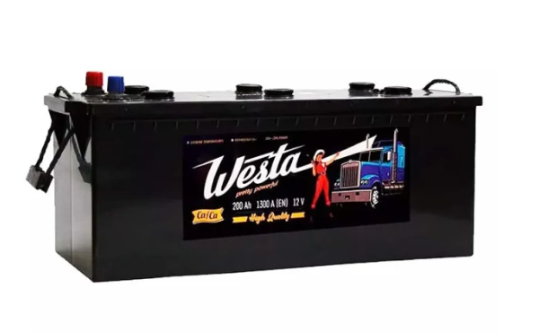
1. Товар повинен бути новим, з повною комплектацією. Із товаром поставляються технічний паспорт чи інструкція з експлуатації українською мовою, гарантійні талони тощо, передбачені для товару. Упаковка, в якій постачається товар, має відповідати загальноприйнятим стандартам і технічним умовам, забезпечувати зберігання товару та/або його неушкодженість при транспортуванні.
2. Технічні та якісні характеристики повинні відповідати вимогам і стандартам відповідних чинних нормативних документів.
3. Доставка товару здійснюється за рахунок і силами Постачальника у попередньо узгоджені терміни і визначається в кожному випадку замовленням Покупця.
4. Приймання товарів проводиться при наявності товаро-супроводжуючих документів, видаткової накладної, актів приймання-передачі товару та копій документів, що підтверджують якість товарів.

5. Обґрунтування розміру бюджетного призначення: розмір бюджетного призначення визначено Законом України «Про Державний бюджет України на 2026 рік» за КПКВК 1001050 «Забезпечення діяльності органів, установ та закладів Міністерства внутрішніх справ України, підготовка кадрів закладами вищої освіти із спеціальними умовами навчання» відповідно до бюджетного запиту на 2026 рік.

6. Очікувана вартість предмета закупівлі: 60 000,00 грн. (шістдесят тисяч гривень 00 копійок) без ПДВ.

7. Обґрунтування очікуваної вартості предмета закупівлі: Очікувана вартість визначена відповідно до частини 1 та 2 пункту 1 Розділу ІІІ «Методи визначення очікуваної вартості» Примірної методики визначення очікуваної вартості предмета закупівлі затвердженої Наказом Міністерства розвитку економіки, торгівлі та сільського господарства України 18.02.2020 № 275 та розрахована, як середньоарифметичне значення масиву отриманих даних, що розраховується за такою формулою: Цод = (Ц1 +… + Цк) / К та додатково відповідно до пункту 2 Розділу ІІІ «Методи визначення очікуваної вартості» Примірної методики визначення очікуваної вартості предмета закупівлі затвердженої Наказом Міністерства розвитку економіки, торгівлі та сільського господарства України 18.02.2020 № 275 з урахуванням наказу ДУ ЦІТ МВС України від 10.09.2025 № 300.

8. Процедура закупівлі: Застосовується процедура запит ціни пропозиції.

